ESPECIFICACIONES TÉCNICAS DE MOBILIARIO

OFICINAS DEL SERVICIO LOCAL DE EDUCACIÓN PÚBLICA LOS CEREZOS

- OBJETIVO
El Servicio Local de Educación Pública Los Cerezos, Región del Maule, requiere la adquisición, armado e instalación de mobiliario para la habilitación de oficinas.
- PRESUPUESTO DISPONIBLE

Monto Incluye Impuestos | Palabras
$7.178.000.- | Siete millones ciento setenta y ocho mil pesos chilenos.

- ESPECIFICACIONES TÉCNICAS

Imagen Referencial | Producto | Cantidad
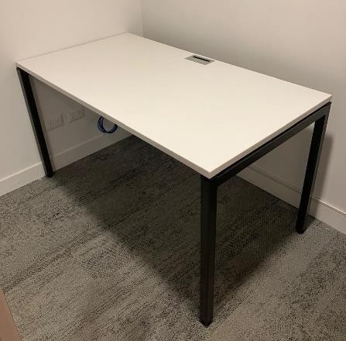  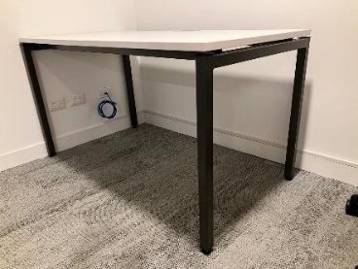 | ESCRITORIO  Medidas 1600X700X750 mm.  Estructura metálica espesor de perfil 2mm electropintada gris oscuro, uniones soldadas.  Cubierta en melamina 24 mm de espesor, laminado blanco, tapacanto 1,5 mm., con sacado para pasacables rectangular gris 120x255 mm centrado a eje.  Mobiliario debe ser entregado armado. | 5

Imagen Referencial | Producto | Cantidad
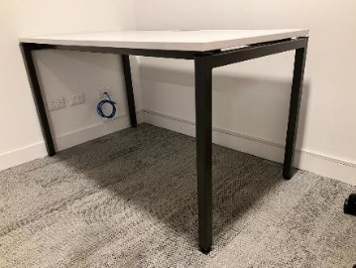 | ESCRITORIO  Medidas 2000X600X750 mm.  Estructura metálica espesor de perfil 2mm electropintada gris oscuro, uniones soldadas.  Cubierta en melamina 24 mm de espesor, laminado blanco, tapacanto 1,5 mm., con sacado para pasacables rectangular gris 120x255 mm centrado a eje.  Mobiliario debe ser entregado armado. | 16
Imagen Referencial | Producto | Cantidad
 | ESCRITORIO  Medidas 1400X700X750 mm.  Estructura metálica espesor de perfil 2mm electropintada gris oscuro, uniones soldadas.  Cubierta en melamina 24 mm de espesor, laminado blanco, tapacanto 1,5 mm., con sacado para pasacables rectangular gris 120x255 mm centrado a eje.  Mobiliario debe ser entregado armado. | 1

Imagen Referencial | Producto | Cantidad
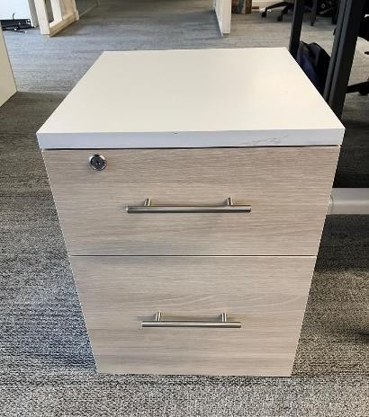 | GABINETE MÓVIL INDIVIDUAL  Medidas 500X430X570 mm, con 4 ruedas, con chapa, y dos cajones de alto 19,5 cms. y 34 cms.  Material en melamina 18 mm., cubierta y laterales en melamina color blanco y cajones color fine line crema o similar. Espesor tapacantos PVC 1,5 MM. Manilla mueble tipo barra de acero inoxidable.  Mobiliario debe ser entregado armado. | 3
Imagen Referencial | Producto | Cantidad
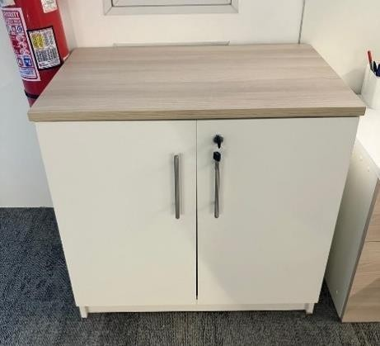 | GABINETE O ESTANTE DE APOYO  Medidas 755X500X740 mm.,  Base: material melamina de 18 mm de espesor, color blanco. Con 2 puertas abatibles 750X500 mm, con chapa. Manilla mueble tipo barra de acero inoxidable.  Cubierta: material melamina de 24 mm de espesor enchape laminado de alta presión (formica) color fine line crema o similar. Espesor tapacantos PVC 0,15 mm.  Mobiliario debe ser entregado armado. | 3

Imagen Referencial | Producto | Cantidad
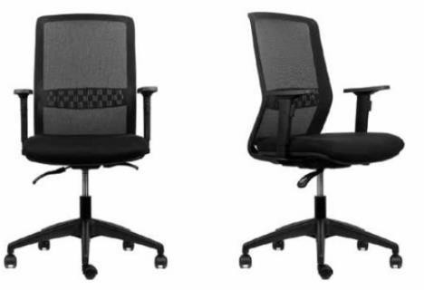 | SILLA OFICINA CON RESPALDO  Respaldo reclinable con mecanismo sincrónico con 4 posiciones, regulación de altura de la silla y apoyabrazos anchos regulables en altura. Apoyo lumbar regulable en altura.  Materiales: respaldo de malla, asiento de tela, acolchado con espuma de densidad alta color negro, y ruedas nylon especial para pisos con cubrepiso (alfombra).  Mobiliario debe ser entregado armado. | 33

Imagen Referencial | Producto | Cantidad
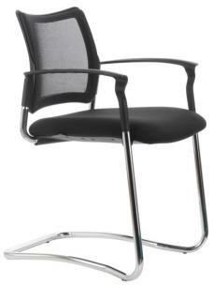 | SILLA DE VISITA  Estructura trineo cromadas de perfil redondo. Asiento tapizado con acolchado de espuma de alta densidad y respaldo en malla, ambos de color negro. Apoyabrazos fijos de alta resistencia con diseño curvo. Mobiliario debe ser entregado armado. | 4

Imagen Referencial | Producto | Cantidad
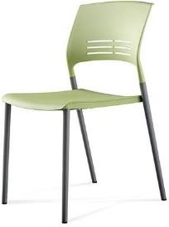 | SILLAS COMEDOR  Estructura tubo redondo 1”, color gris. Respaldo y asiento polipropileno 65% y fibra de vidrio 35%, color pistacho o azul. Pintura electrostática.  Mobiliario debe ser entregado armado. | 16

Imagen Referencial | Producto | Cantidad
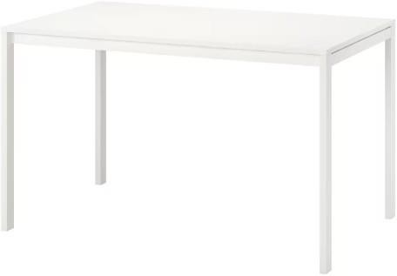 | MESA COMEDOR  Medidas 1500x750x750 MM.  Estructura metálica espesor 2mm, electro pintada color blanco, uniones soldadas.  Cubierta melamina 24mm de espesor color blanco, tapacantos PVC 1.5 mm color blanco. | 3

Imagen Referencial | Producto | Cantidad
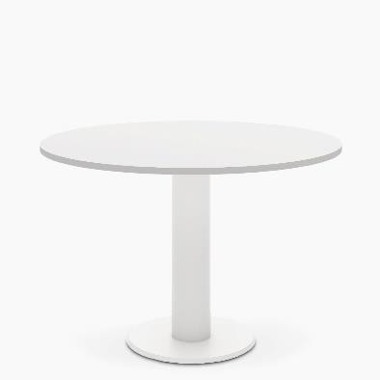 | MESA DE REUNIÓN 4 PERSONAS  Medidas: Ø1000 x 750 mm.  Estructura: Pilar base plato estructura metálica perfil espesor 2 mm, electro pintada color Blanco  Cubierta: Laminado de alta presión de 24 mm de espesor, tapacantos 1,5 mm de espesor de PVC.  Colores: Cubierta melamina color fine crema 24mm; base en color Blanco. | 1

